ПЛИТЫ МОЩЕНИЯ
(БУКИНСКИЙ ГАББРО, ТМ «GALANT NERO DOBRYN»)
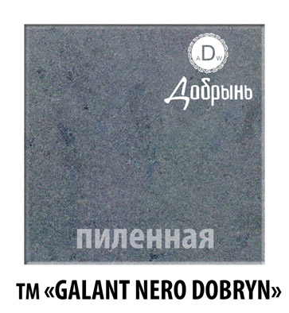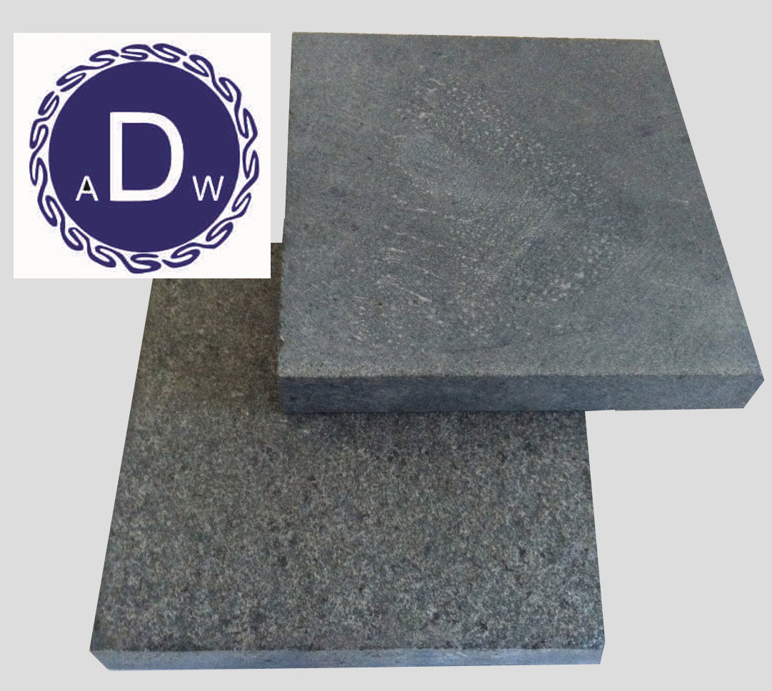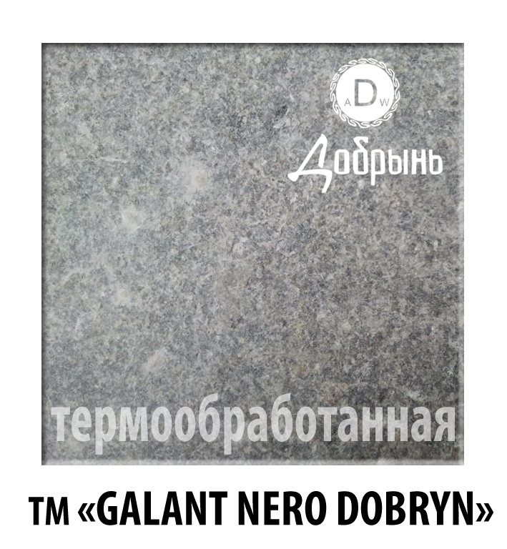
ПРАЙС-ЛИСТ (на 01.10.13 г.)
№ п/п | Наименование | Фактура поверхности | Цена, грн./м2 без НДС, на условиях EXW
1 | Плита мощения т.30 мм | Термобработанная | 400
2 | Плита мощения т.40 мм | Термобработанная | 440
3 | Плита мощения т.50 мм | Термобработанная | 520
4 | Плита мощения т.60 мм | Термобработанная | 680
5 | Плита мощения т.80 мм | Термобработанная | 840
6 | Плита мощения т.100 мм | Термобработанная | 960
Существует возможность изготовления плитки по индивидуальным размерам и толщине.
Цены указаны без учета тары, упаковки и погрузки, на изделия из гранита собственного месторождения,
на условиях EXW: п.Чоповичи, Малинский район, Житомирская обл.., Украина.

Прием заказов на продукцию и получение дополнительной информации: E-mail: galant_nero@mail.ru
Отдел продаж: Контактное лицо в офисе: Казимирский Станислав: +38 067 526 19 77;
Контактное лицо на производстве: Приемский Евгений: +38 050 438 67 04;

